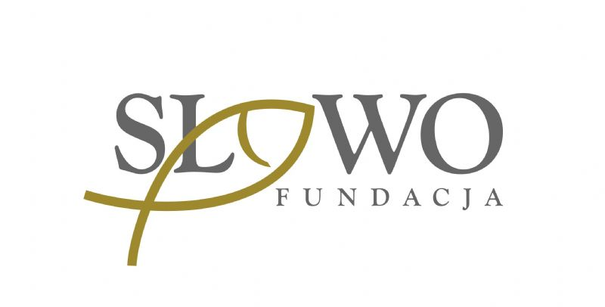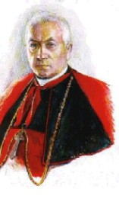REGULAMIN
ARCHIDIECEZJALNEGO
KONKURSU BIBLIJNEGO
IM. SŁUGI BOŻEGO KARD. AUGUSTA HLONDA
DLA SZKÓŁ
PODSTAWOWYCH ( KLASY IV,V,VI )
W ROKU SZKOLNYM 2015/2016
OBEJMUJĄCEGO UCZNIÓW Z TERENU
ARCHIDIECEZJI WARSZAWSKIEJ
ORAZ
DIECEZJI WARSZAWSKO – PRASKIEJ

Organizator Konkursu

- Międzynarodowe Centrum Dialogu Międzykulturowego i Międzyreligijnego Uniwersytetu Kardynała Stefana Wyszyńskiego w Warszawie
- Fundacja „SŁOWO”

Współorganizator Konkursu

- Diecezjalny Instytut Akcji Katolickiej Archidiecezji Warszawskiej
- Diecezjalny Instytut Akcji Katolickiej Diecezji Warszawsko – Praskiej

Konkursowi Biblijnemu Patronują:

Jego Ekscelencja ks. Kardynał Kazimierz Nycz – Metropolita Warszawski
Jego Ekscelencja ks. abp Henryk Hoser – Biskup Warszawsko – Praski
Jego Magnificencja ks. prof. dr hab. Stanisław Dziekoński – Rektor UKSW
mgr Halina Szydełko – Prezes Zarządu Krajowego Akcji Katolickiej w Polsce

Temat Konkursu

Ewangelia wg. Św. Łukasza

Szczegółowy zakres tematyki konkursu znajduje się w Załączniku nr 3

I. Celem Konkursu Biblijnego jest:
- Ukazanie Pisma Świętego jako źródła wiary i zachęta do jego indywidualnej lektury.
- Wspomaganie uczniów w praktycznym wykorzystaniu zdobytej wiedzy.
- Promowanie osiągnięć uczniów i katechetów.

II. Zasady zgłoszeniowe do konkursu.

Warunkiem koniecznym przystąpienia szkoły do Konkursu Biblijnego jest wysłanie karty Karty zgłoszenia szkoły (zob. Załącznik nr 2):
- pocztą elektroniczną mcdmm@uksw.edu.pl
- listem na adres:

Uniwersytet Kardynała Stefana Wyszyńskiego w Warszawie

Ul. Dewajtis 5 / domek nr 8/01–815 Warszawa
- osobiste dostarczenie

w terminie do 04 grudnia 2015 r.

III. Konkurs Biblijny przebiega trzystopniowo: (etap wstępny, stopień I, II, )

Przebieg eliminacji:
Stopień | Eliminacje
Etap wstępny | Najpóźniej do 18 grudnia 2015 r. (piątek)
I - szkolny | 14 stycznia 2016 r. (czwartek), godz. 13.00
II – centralny – finał | 23 kwietnia 2016 r. (sobota), godz. 10.00  w Auli Jana Pawła II UKSW

Etap wstępny
Katecheci przygotowują pytania i przeprowadzają w formie pisemnej etap klasowy, z którego wyłaniają uczestników etapu szkolnego.

Stopień I
- Eliminacje przeprowadza na terenie szkoły Szkolna Komisja Konkursowa (SKK) powołana przez dyrektora. Przewodniczący SKK odpowiada za stronę merytoryczną zgodną z wymaganiami regulaminowymi.
- Przygotowane przez Centralną Komisję Konkursową (CKK) arkusze zadań uczniowie rozwiązują w czasie 45 minut.
- Z odbytych eliminacji I stopnia SKK sporządza protokół zob. Załącznik nr 2 potwierdzony przez dyrektora szkoły – uwzględniający 20 najlepszych uczestników. Przesyła go wraz z pracami konkursowymi uczniów, którzy zakwalifikowali się do II stopnia (centralnego) na adres:

Uniwersytet Kardynała Stefana Wyszyńskiego w Warszawie

Ul. Dewajtis 5 / domek nr 8/01–815 Warszawa
,w terminie do 5 lutego 2016 roku.
- Spośród uczestników I stopnia (szkolnego) Konkursu Biblijnego SKK typuje dwóch najlepszych uczniów do II stopnia (centralnego).
- Jeżeli nie ma różnicy w ilości punktów uzyskanych przez ostatniego ucznia z awansujących i najlepszymi uczniami nieawansującymi, to przechodzi dodatkowo kilku uczniów, którzy uzyskali wynik równy wynikowi najsłabszego ucznia awansującego.
- Szkoły, które przeprowadziły etap wstępny we wszystkich klasach, mogą wprowadzić do etapu rejonowego jednego ucznia więcej niż to wynika z punktu 4 i 5.
- CKK może zakwalifikować większą liczbę uczestników w miarę wolnych miejsc na podstawie liczby punktów uzyskanych przez uczestników

Stopień II – centralny
- Finał Konkursu przeprowadza Centralna Komisja Konkursowa (CKK) powołana przez przewodniczącego CKK dr inż. Jana Klawitera.
- Etap ten odbędzie się 23.04.2016 r. w Auli Jana Pawła II UKSW. Jest on zarazem finałem centralnego etapu Konkursu Biblijnego.
- Uczestnicy rozwiązują arkusz zadań przygotowany przez przewodniczącego CKK w czasie 60 minut.
- Z odbytych finału II stopnia CKK sporządza protokół zob. Załącznik nr 3
- Nagrody wręczane są podczas uroczystego zakończenia konkursu.

Publikowanie zadań konkursowych oraz odpowiedzi z kryteriami punktowania.

Treści zadań konkursowych stopnia I i II wraz z kluczem odpowiedzi będą publikowane w formie plików z rozszerzeniem *.doc lub *.pdf (do pobrania) na stronie internetowej:
http://www.fundacjaslowo.pl/ – zakładka Konkurs Biblijny

IV. Nagrody
Najlepsi uczniowie II stopnia (centralnego) otrzymują dyplomy i nagrody.
20 najlepszych uczniów otrzymuje tytuł laureata.

Kontakt
- Centrum Dialogu Międzykulturowego i Międzyreligijnego Uniwersytetu Kardynała Stefana Wyszyńskiego w Warszawie tel. (22) 561 89 47, mcdmm@uksw.edu.pl
- Przewodniczący Centralnej Komisji Konkursu Biblijnego – dr inż. Jan Klawiter, tel. 601 638 283
Kontakt do Fundacji „SŁOWO”
strona www: http://www.fundacjaslowo.pl/

e-mail: biuro@fundacjaslowo.pl
tel. 664 918 649
Załącznik nr 1

KARTA ZGŁOSZENIA SZKOŁY PODSTAWOWEJ
NA KONKURS BIBLIJNY W ROKU SZKOLNYM 2015/2016

Nazwa i numer Szkoły............................................................................................................

Adres........................................................................................................................................
.................................................................................................................................................
Telefon, fax, e-mail...................................................................................................................
.................................................................................................................................................

Teren Parafii............................................................................................................................
Liczba uczniów w szkole (ogółem)...........................................................................................
Liczba uczniów objętych Konkursem Biblijnym na etapie wstępnym………….....................
Liczba klas objętych Konkursem Biblijnym na etapie wstępnym…………………………….
Osoba odpowiedzialna za organizację Konkursu Biblijnego na terenie szkoły.......................
................................................................................................................................................
kontakt (tel., e-mail)................................................................................................................
Imiona i nazwiska katechetów przygotowujących uczniów do konkursu................................
.................................................................................................................................................
.................................................................................................................................................
.................................................................................................................................................
Formularz zgłoszeniowy prosimy odsyłać do dnia 4 grudnia 2015 r.

Pieczątka szkoły Podpis Dyrektora Szkoły

Załącznik nr 2

................................................ ..................................., dnia………………
^{(pieczątka szkoły)} ^{(miejscowość)}

Protokół*

eliminacji szkolnych Konkursu Biblijnego dla uczniów szkół podstawowych przeprowadzonego w

dniu 14.01.2016 r. w ......................................................
( nazwa miejscowości)

1. Komisja oceniająca w składzie :
1) ........................................................................... – przewodniczący
2) ..........................................................................
3) ..........................................................................
4) ..........................................................................

stwierdza, że w stopniu szkolnym konkursu uczestniczyło ........................ uczniów.

2. Eliminacje przeprowadzono zgodnie z wymaganiami regulaminowymi konkursu.
W tabelce należy wpisać 20 najlepszych uczniów, biorących udział w eliminacjach szkolnych

Lp. | Imię i nazwisko | Data i miejsce urodzenia | Nazwa i adres szkoły | Liczba punktów | Imię i nazwisko  nauczyciela przygotowującego

3. Podpisy członków SKK:
1) ..........................................................................
2) ..........................................................................
3) ..........................................................................
4) ..........................................................................

Załącznik nr 3

ZAKRES WIADOMOŚCI I UMIEJĘTNOŚCI OCENIANYCH
W KONKURSIE BIBLIJNYM

Uczniowie szkół podstawowych:
Etap wstępny:
Ewangelia wg św. Łukasza (Biblia Tysiąclecia wydanie V) w zakresie ustalonym przez katechetę
I. Etap szkolny:
Ewangelia wg św. Łukasza 1-17,10 (Biblia Tysiąclecia wydanie V)
II. Etap rejonowy:
Ewangelia wg św. Łukasza (Biblia Tysiąclecia wydanie V) z przypisami
III. Etap wojewódzko – metropolitalny:
Ewangelia wg św. Łukasza (Biblia Tysiąclecia wydanie V) z przypisami, wstępem i słownikiem

